一、安装EGit

Eclipse中打开Eclipse Marketplace搜索"EGit"，安装好插件   
  
二、创建本地仓库、提交（Commit）代码   
  
选择项目并右键 > Share Project...

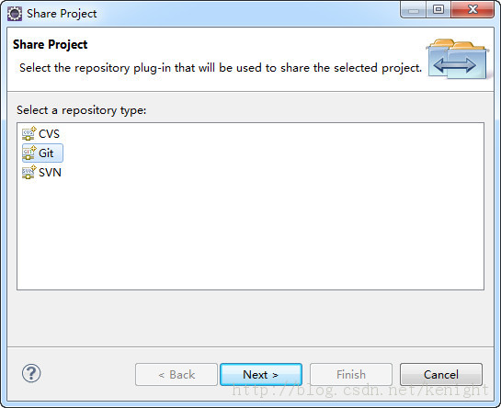

选择Git，然后Next，配置新仓库的路径。也可以勾选"User or create repository in parent folder of project"在当前项目中创建仓库

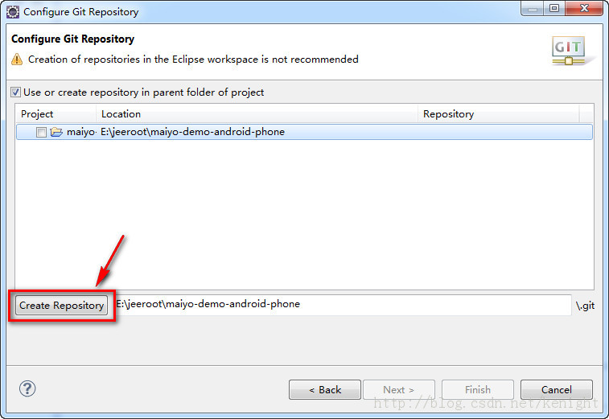

选择当前项目并右键 > Team > Commit...（执行Commit，会自动先执行Add to Index，省去一步操作）

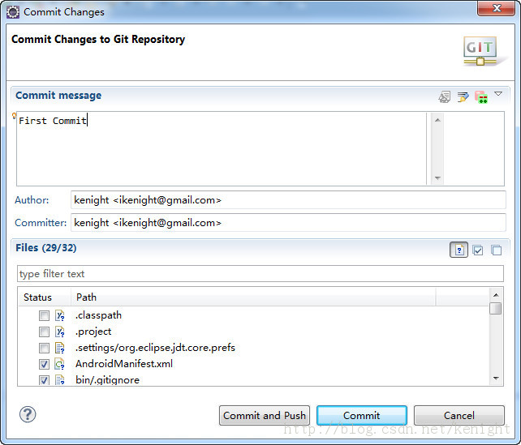

点击Commit，项目将提交至本地仓库中  
  
三、提交（Push）代码至远程仓库GitHub  
  
登录GitHub.com，Create a New Repo，创建远程仓库



输入项目名称与描述，其它根据情况进行设置，完成后点击Create Repository

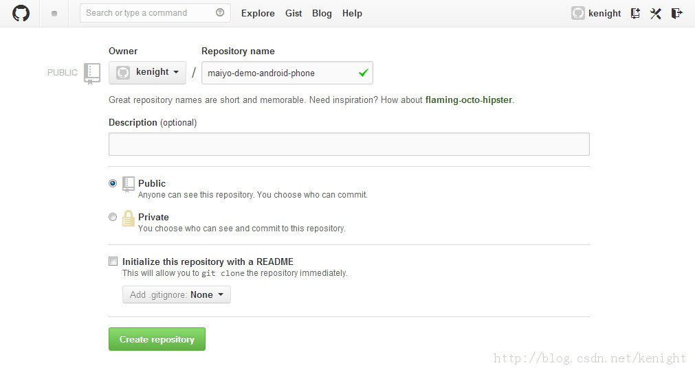

获取远程仓库地址，Copy下来以便后面使用（暂时使用HTTP协议，通常会使用SSH协议）

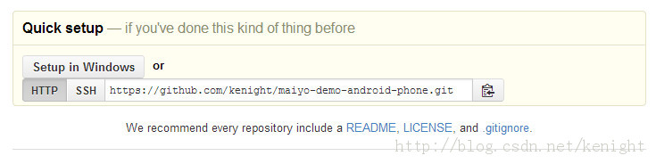

在Eclipse中打开Git Repository视图，配置远程仓库

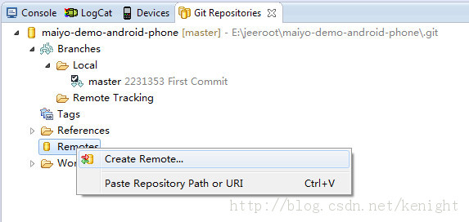

配置URI信息，使用之前Copy下来的GitHub远程仓库地址

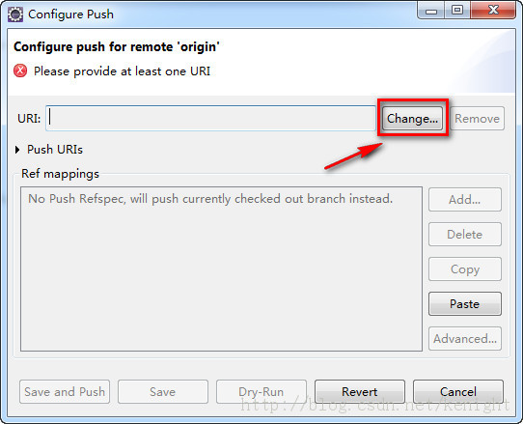

User、Password为GitHub.com的账号与密码

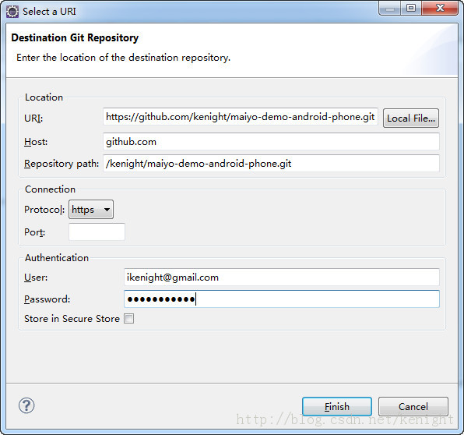

指定Push目录（规范），Push Ref Specifications

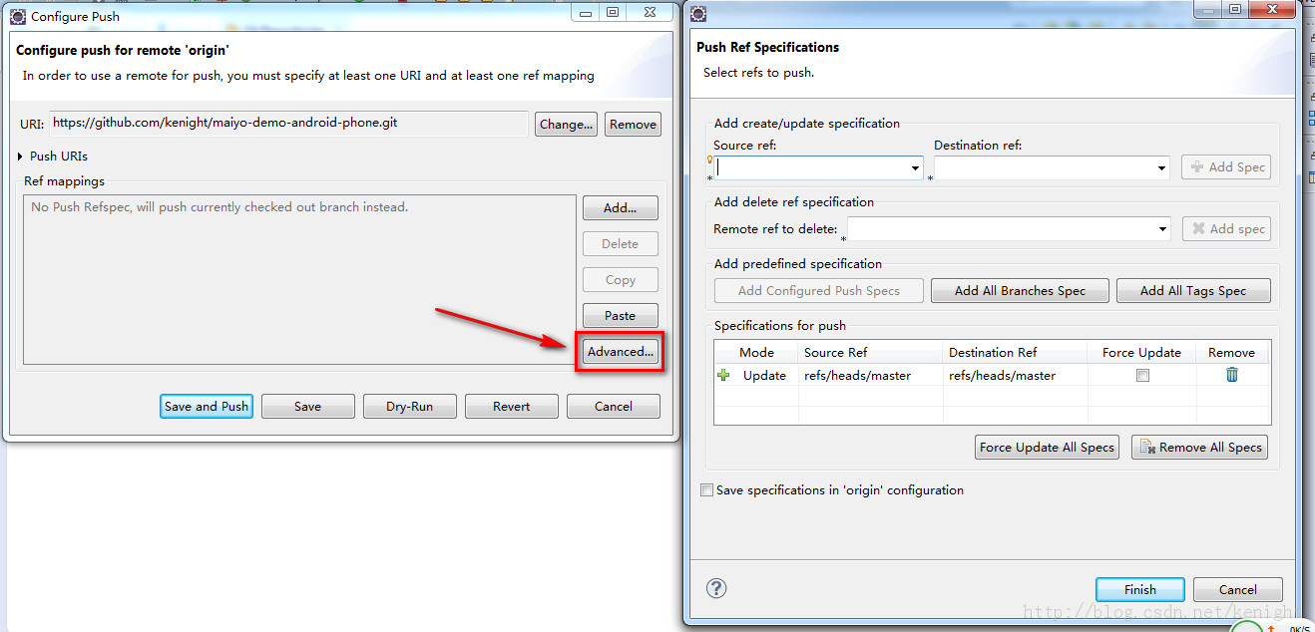

接下来提交（Push）项目至远程仓库

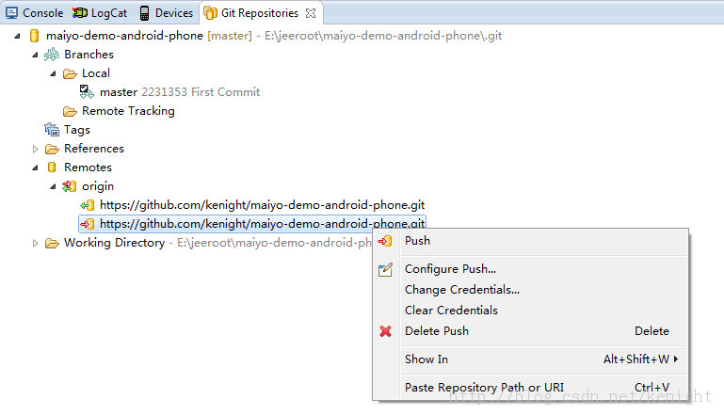

出现以下窗口提示，则说明Push成功

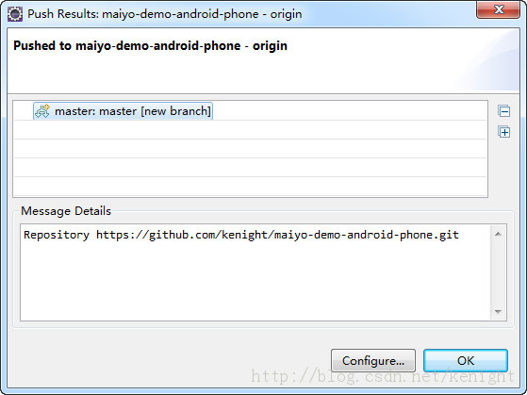

四、检出远程版本库到本地  
  
检出远程版本库，首先需要克隆（Clone）远程库

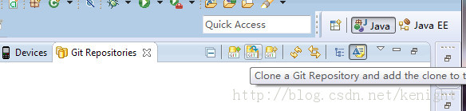

配置远程仓库信息，User、Password为GitHub.com的账号与密码

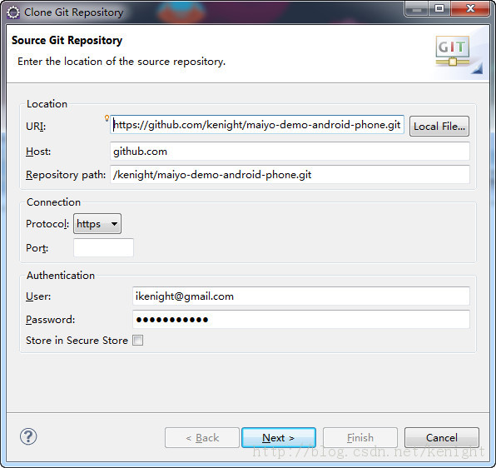

配置克隆下来的远程分支与仓库存放位置

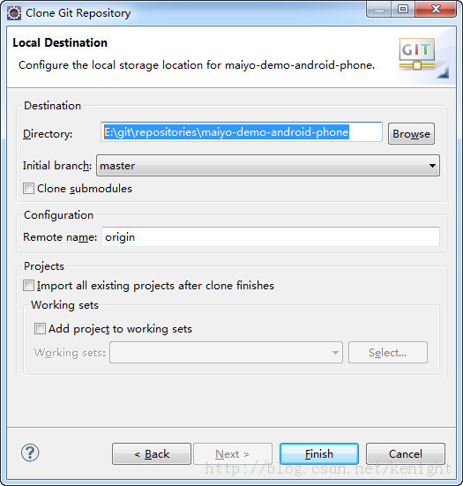

接下来，开始从克隆的远程仓库检出项目，选择Import Project...

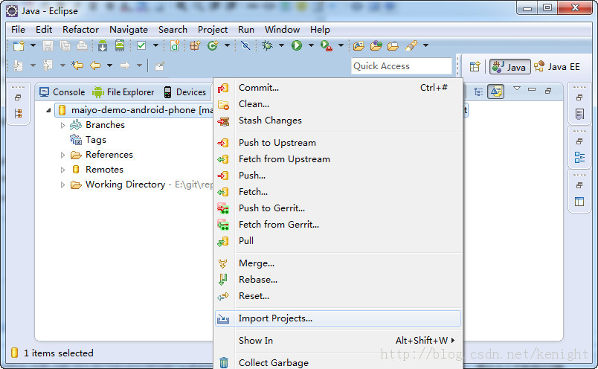

选择Use the New Project wizard...

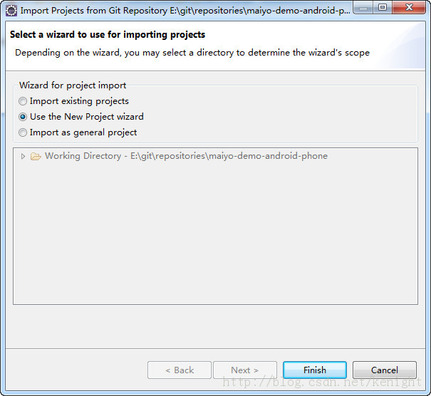

根据项目情况进行选择，这里选择Android Project from Existing Code...

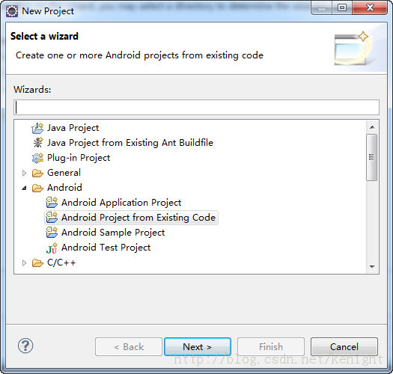

选择克隆仓库中的代码，修改项目名称，勾选将项目Copy到workspace

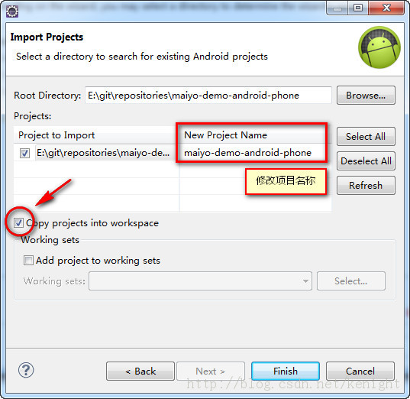

检出项目完成

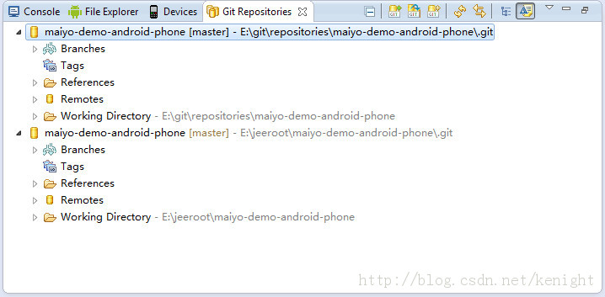  
  
  
 注意：以上方式检出项目后，会存在两个本地仓库，上图第一个为直接克隆的远程仓库，第二个相当于又复制出来了一个克隆仓库，检出完成后，避免重复可删除第一个仓库，留下需要实际操作的工作空间中的这个库。也可以在上一步操作中，不勾选“Copy Projects Inot Workspace”则不会出现重复的仓库，但项目文件不在默认的工作空间中。（如果将远程仓库直接克隆到工作空间中，再通过以上操作检出项目，因为项目重名，会出现“invalid project description”错误）